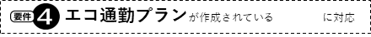様式２
エコ通勤プラン

１．通勤の現状
周辺交通の現状をふまえた通勤の課題や、現在の取組み等について記述してください。

２．取組みの目標
今後（２年間程度）のエコ通勤の取組みの目標について記述してください。

３．今後の取組み
今後（２年間程度）、上記目標の達成のために実施する取組みの内容について記述してください。

